九年级上学期历史期中真题分类汇编
第六单元资本主义制度的初步确立
精选高频非选择题25题
姓名：_________ 班级：_________ 学号：_________
1．从14世纪到18世纪，是资本主义产生和发展的过程。阅读下列材料，回答问题。
材料一 文艺复兴时期，人们对文学、艺术等方面的巨大成就极为欢欣。他们认为这是一次精神的新生，而不是像花开花落那样，只是周而复始的重复。
——保罗·富尔《文艺复兴》
(1)材料反映的观点是什么？它的内涵是什么？
材料二 文艺复兴对葡萄芽和西班牙这两个沿海地区的影响是航海……到了这个时间，欧洲人的眼界不再只向内看了，不再只向欧洲这个区域里看，要往外看，向海洋看。葡萄牙和西班牙是先行者，很快荷兰跟上来，英国跟上来，法国也跟了上来。
——陈东民《欧洲文十五讲》
(2)材料二中的“航海”是指什么事件？“向外看”是指西欧人的什么罪恶行径？
材料三 “凡未经国会同意，以国王权威停止法律或停止法律实施之僭越权力，为非法权力。”“凡未经国会准许，借口国王特权，为国王而征收，或供国王使用而征收金钱，超出国会准许之时限或方式者，皆为非法。除经国会同意外，平时在本王国内征募或维持常备军；皆属违法。……”
——《权利法案》
(3)根据材料三，概括《权利法案》在哪些方面限制了国王的权利？它的颁布有何重大意义？
(4)综合上述材料，指出18世纪以前对欧洲资本主义社会的产生起推动作用的历史事件或现象。
2．英国以一种强大的综合国力，强劲的手腕在世界的舞台上演出，第一次把人类带入了现代化大门，开创了一个工业性的大国。阅读材料，回答问题。
材料一 1640-1688年，英国进行资产阶级革命，时间长达48年。期间，英国进行了两次内战，经历了短暂的共和时期、克伦威尔“护国主”军事独裁统治、斯图亚特王朝复辟等曲折过程。1688年，经过各方的妥协，英国通过不流血的政变——“光荣革命”结束了资产阶级革命。
——摘自《世界历史教师教学用书》
(1)根据材料一，概括英国资产阶级革命的特点。
材料二 光荣革命后，英国建立了一个合适的政治制度。这个制度保证社会有宽松、和平的环境，有利于人们追求个人目标，发挥创造力。在市场供求的实际问题面前，技术发明不断产生……建立以
机器或以机器协作为基础的工厂，具有强大的生产率优势……进入9世纪中期，英国基本实现了工业化，工场手工业发展为大机器生产，并成为以轻纺工业为主导的工业国。
——摘编自钱乘旦、许洁明《英国通史》
(2)据材料二概括英国实现工业化的具体条件；并指出英国“工业国”的特征。
材料三 英国商船从美国各地的港口出发，将火器、机械制品和酒等物品运往非洲倾销；在非洲掳获黑奴，运往西印度群岛和美洲殖民地，卖给当地的种植图主；再购进殖民地盛产的蔗糖、烟草等产品返回英国。
——摘自部颁统编教材《世界历史》
(3)材料三叙述的是哪一历史事件？根据材料二并结合所学知识，分析该历史事件对英国和非洲分别产生了什么影响？
(4)综合以上材料结合所学，英国的大国之路对我国的发展有何启示？
3．阅读材料，完成问题。
【欧洲的崛起】
材料一 早在13、14世纪，连接欧、亚、非地区的世界贸易网已经形成，欧洲在其中一直处于边缘地位。16世纪，欧洲在世界贸易中的这种处境，开始改善，欧洲人越来越广泛地融入经济贸易体系，并在其中发挥日益增大的影响力，到19世纪欧洲终于成为世界贸易的中心。
——摘自布兰克《白银资本》
材料二 后来，欧洲人成功地将自己的优势地位转变为世界性的霸权……三个历史进程——革命、工业化及帝国主义——可以帮助我们理解欧洲人……何以逐渐地控制了世界。
——摘自：杰里·本特利赫伯特·齐格勒《新全球史》
(1)根据材料一，指出13-19世纪欧洲在世界贸易中的地位发生了怎样的变化？并结合所学知识，写出“促使”16世纪“欧洲在世界贸易中的这种处境开始改善”的任一重大事件及其历史意义。
(2)阅读材料二可知，欧洲崛起的“三个历史进程”中“革命”是其一。请结合英国资产阶级革命的基本史实，简要分析它的主要特征，并概述英国资产阶级革命产生的历史影响。
4．阅读材料，完成问题。
【法律的光芒】
材料一 某中学历史小组整理了出了部分世界历史上的重要法律和法案
国家 | 法律文献 | 文献地位（作用）
A | 《罗马民法大全》 | 奠定了欧洲民法的基础。

英国 | 《B》 | 议会的权力日益超过国王，英国随之确立起C的政体。
美国 | 1787年宪法 | 这是世界上第一部资产阶级成文宪法，宪法依据D原则设计了一个联邦制共和国。
材料二 美国独立战争结束后，各州代表齐聚费城召开制宪会议。会议争论的问题大体分为三类：第一类是中央与州权之间的关系问题；第二类是中央行政、立法、司法三大部门之间的关系问题；第三类是……经过4个月的争论与妥协，制定并通过了宪法。该宪法是资产阶级革命史上的一次创举。
——摘自：张友伦等《美国的独立和初步繁荣》
材料三 合众国公民的选举权不得因种族、肤色或以前是奴隶而被合众国或任何一州加以拒绝或限制。在合众国境内受合众国管辖的任何地方，奴隶制和强制劳役都不得存在。……合众国公民的选举权，不得因性别而被合众国或任何一州加以拒绝或限制。
——《美利坚合众国宪法》修正案（1791-1920年）
(1)根据材料一表格线索，帮助学习小组完成填空。
(2)根据材料二和所学知识，简要说明美国1787年宪法是资产阶级革命史上的一次“创举”。同时对照材料三的修正案，概括1787年宪法的局限性。
5．九年级某班同学对某一专题进行探究。阅读材料，回答下列问题。
材料一：1688年，威廉率领1万多军队直驱伦敦，詹姆士二世在众叛亲离状态下逃往法国……威廉接受了议会提出的条件后即位。在这次政变中，资产阶级与大土地所有者达成了妥协。
(1)根据材料一的描述，请你分析英国资产阶级革命有什么特点？
材料二：我们认为这些真理是不言而喻的：人人生而平等。他们都被他们的 “逢物主”赋予某些不可转让的权利，其中包括生命权、自由权和追求幸福的权利。为了保障这些权利，才在人们之间成立政府，而政府的正当权力系得自被统治者的同意。当任何一种形式的政府变成是损害这些目的的，那么，人民就有权利来改变它或废除它，并建立新的政府。新的政府必须是建立在这样的原则的基础之上，并且是按这样的方式来组织它的权力机关，从而在人民看来这样才最能够实现他们的安全和幸福。
——美国《独立宣言》摘录
(2)材料二中，《独立宣言》所体现的民主原则是什么？它的发表有什么重要意义？
材料三：人类千万年的历史，最为珍贵的是实现了对统治者的驯服。只有驯服了他们，才不会害人。我现在就是站在笼子里对你们讲话。
——美国前总统小布什在美国国庆演讲
(3)根据材料并结合所学知识回答，美国是通过哪部法律文献将统治者的权力关进制度的笼子里的？这部法律的内容体现了什么原则？
材料四：我们的宪法之所以恒久，就在于它简洁。它是一块奠基石，而不是一座完整的大厦，或者用句老话比喻：它是根，而不是完美的藤。
——威尔逊《美国政治研究》
(4)结合所学，请你谈谈对“它是根，而不是完美的藤。”这句话的理解？
材料五：法国大革命是全欧洲反封建运动中的重要一步。它对绝对王权造成强有力的打击……大革命扫除了正在衰落的封建残余，还高喊“自由、平等、博爱”的口号，把它传播到欧洲各地。
——摘编自（美）斯塔夫里阿诺斯《全球通史》
(5)材料五中“自由、平等、博爱”的口号与法国哪一文献有关？根据材料思考，这一文献的颁布对于法国大革命的进程有什么重要影响？
(6)根据以上材料，为本次探究起一个主题。
6．资产阶级革命来临
英国资产阶级革命为资本主义制度的确立开辟了道路
材料一 有同学将英国资产阶级革命的过程编了一首歌谣，以便记忆：“君权神授盛行，国王专横不减，查理一世挑战，克伦威尔揭竿……”
(1)请按先后顺序继续编写上面的内容
①护国专权不安②专制国王被斩③丈人被婿所赶④查理二世重返（只排写序号）
材料二 凡未经议会同意，以国王权威停止法律或停止法律实施之僭越权力，为非法权力；凡未经议会准许，借口国王特权，为国王而征收，或供国王使用而征收金钱，超出议会准许之时限或方式者，皆为非法。向国王请愿，乃臣民之权利，一切对此项请愿之判罪或控告，皆为非法；除经议会同意外，平时在本王国内征募或维持常备军，皆属违法；议会内之演说自由、辩论或一时之自由，不应在议会以外之任何法院或任何地方受到弹劾或询问。
(2)材料二出自哪部文献？这一文献颁布后，英国确立的政治体制是什么？
(3)结合材料和所学，谈谈以上这一政治体制的特点是什么？说明这一体制确立的影响有哪些？
7．阅读材料，完成下列要求。
时间 | 事件
1628年 | 议会向国王递交《权利请愿书》
1638年 | 苏格兰人民起义
1640年 | 英国议会重新召开，查理一世挑起内战
1649年 | 查理一世被处死，英国成立了共和国。

1649-1658年 | 克伦威尔实行独裁统治，遭到人民反抗
1660年 | 斯图亚特封建王朝（查理二世）复辟
1688年 | “光荣革命”
1689年 | 《权利法案》的颁布
(1)英国资产阶级革命爆发于哪年？英国君主立宪制政体确立的标志性事件是什么？
(2)请选择材料中有关联的事件，结合所学自定一个观点，并加以阐述。（要求：观点正确，史论结合，条理清楚）
8．阅读材料，完成下列要求。
材料一：
正是审判和处死查理一世坚定了资产阶级冲破旧制度障碍的决心，也以一种强大的震撼力粉碎了绝对主义专制王权复活的可能性，才迫使王权低头接受限制，资产阶级与王权之间才得以达成王权接受限制的持续妥协。  ——摘编自杨和平：《查理一世之死与英国宪政体制的确立》 | 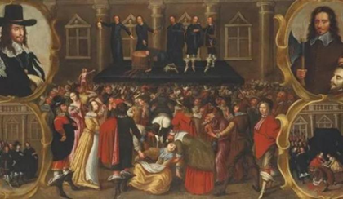
1215年 | 英国颁布《大宪章》
13世纪末 | 基本确立议会制度
1640年 | 议会重新召开，议员们抨击国王专权
1649年 | 查理一世被推上断头台，英国宣布为共和国
1653年 | 议会尊克伦威尔为“护国主”，克伦威尔独揽大权
1660年 | 恢复君主制

1688年 | 资产阶级和新贵族发动光荣革命
1689年 | 议会通过《权利法案》
材料二：13—17世纪英国大事记（部分）材料三：作为一个小国，近代英国能够崛起并成为世界第一强国，首先依靠的就是制度创新。不过，在17世纪之前，英国也是跟在别人后面跑：跟在别人后面搞文艺复兴、搞宗教改革，又跟在别人后面闯入海洋……然而，从17世纪发生资产阶级革命以来，英国便始终站在时代的前列，引导着世界的潮流……英国整体国力迅速上升，到19世纪50年代确立了“世界工厂”地位。
——摘编自李成刚《大战略与近代中国的崛起》
(1)根据材料一，指出材料所示与英国当时国内的哪一重大历史事件有关？并结合所学知识，说明审判和处死查理一世成就了英国近代的宪政体制。
(2)根据材料二并结合所学知识，概括推动英国社会政治制度转型的因素。
(3)根据材料三并结合所学知识，分析该制度创新对英国所产生的影响？
(4)综合以上材料，归纳英国政治发展的趋势。
9．英国的崛起，实际上是英国资本主义的兴起。
【殖民扩张】
材料一：新航路开辟以后，大西洋航运日趋繁忙，英国利用得天独厚的地理位置，加入海外贸易的竞争……17世纪初，英国通过东印度公司等垄断性贸易公司，积极进行殖民扩张，在印度和北美大西洋沿岸建立了殖民据点。
——周一良、吴于廑《世界通史资料选辑》
(1)请依据材料并结合所学知识，谈谈对“新航路开辟后英国地理位置得天独厚”的理解？并列举英国在北美殖民地攫取巨额利润的殖民活动？
【爆发革命】
材料二：实际上，从17世纪中期开始的约两百年间，欧美主要国家相继发生资产阶级革命或改革，逐步建立起资本主义制度，完成了从传统政治体制向新型政治体制的转变。
——吴于廑、齐世荣《世界史•近代史编》
(2)依据材料并结合所学知识回答，英国资产阶级革命期间，议会通过的重要法律文件是什么？英国资产阶级革命的历史意义是什么？
【殖民争霸】
材料三：18世纪中期，英国最终确立了世界殖民霸权，在亚洲、非洲、美洲和大洋洲都建立了殖民地，逐步建立起自诩为“日不落”的殖民帝国。
——周一良、吴于廑《世界通史资料选辑》
(3)请依据材料并结合所学知识，列举16-18世纪英国为争夺殖民地与世界市场都经历了哪些战争？综合上述所有材料，谈谈你对英国早期崛起有何认识？
10．阅读材料，完成下列要求。
材料一 1640年，英国掀开了资产阶级革命的序幕，几年以后，经过反复斗争，克伦威尔率领的议会军队取得了最后的胜利，但他去世之后不久，查理二世复辟。1688年，资产阶级和新贵族发动政变，另立新王，为限制其权力，英国议会通过了《权利法案》。
——摘编自《世界历史》九年级上册
法国大革命是全欧洲的反封建运动中的重要一步。它对绝对王权造成强有力的打击。大革命扫除了正在衰落的封建残余，还颁布了法律，并推广到欧洲其他国家。
——摘编自斯塔夫里阿诺斯《全球通史》
材料二
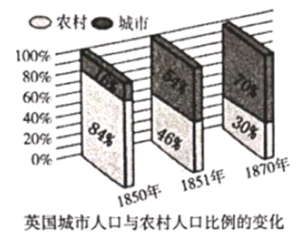
材料三持续的海外扩张和殖民贸易，带动了对商品的需求；科学意识和市场意识，提高了英国人普遍的认识水准。在各种合力下，英国成为世界上第一个工业化国家，开创了影响深远的自由主义经济模式，并建立起一个地跨全球的“日不落帝国”，在18世纪中期到19世纪中期，引领着世界的发展。
——《大国崛起》解说词
(1)根据材料一，指出英国资产阶级革命和法国大革命的共同之处。
(2)根据材料二，概括图英国人口变化的趋势，并结合所学知识，分析导致这一变化的原因。
(3)根据材料三并结合所学知识，概括英国在18世纪中期到19世纪中期，引领世界发展的主要原因。
(4)综合以上材料，概括促进英国社会发展的因素。
11．制度创新、民主法制建设是国家发展的不竭动力。阅读材料，回答问题。
材料一∶治世不一道，便国不法古
——《史记.商君列传》
材料二∶自秦朝中央集权体制建立以来，地方主要官员多由中央政府直接任免，以实现中央对地方的垂直管理。……为防止地方权力坐大，汉武帝采取有效措施使诸侯失去了地方治权;宋代通过"制钱谷"，控制了地方财权;明初通过三司分治，削弱了地方行省的实力……
——摘编自丁祥《中国古代政治制度两大基本关系的剖析》
材料三∶
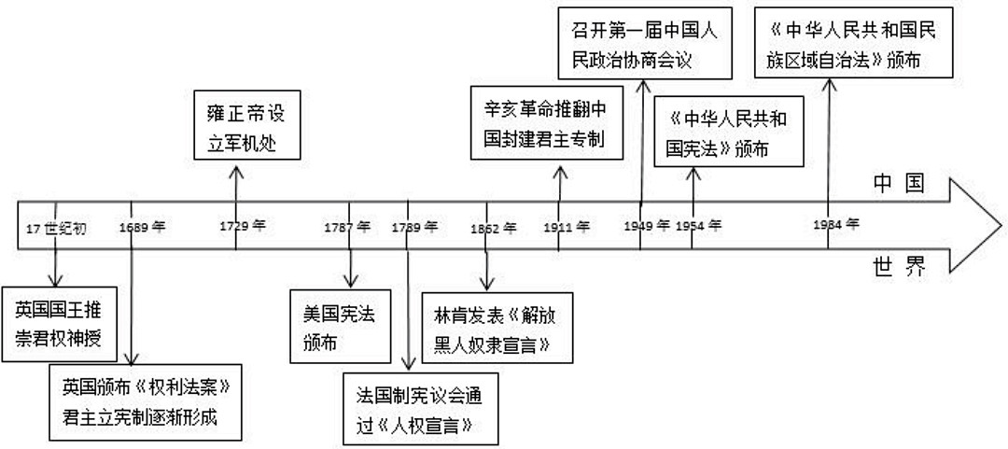
(1)材料一体现了诸子百家中哪家学派的思想?商鞅变法在土地制度上"不法古"的具体措施是什么?
(2)据材料二并结合所学知识，秦朝为实现对地方的垂直管理采用了什么制度?宋代为"制钱谷"在地方设置了什么官职?材料二反映了我国古代中央集权制发展演变的哪一趋势?
(3)自拟一个论题，从材料中提取信息并结合所学知识展开论述。要求∶观点明确，史论结合，论证充分，价值观正确，不少于120个字。
12．民主政治是人类重要文明成果之一。阅读材料，回答问题。
材料一 古希腊的民主政治对人类文明的发展有着重要意义。此外，罗马法作为欧洲历史上第一部比较系统完备的法律体系……它不仅在维系罗马帝国的统治中发挥了重要的作用，而且也对近现代西方国家的司法与立法产生了深远的影响。
——摘编自吴明华《古代希腊罗马政治制度对近现代西方的影响》
（1）“古希腊的民主政治”在谁主政时期发展到了高峰？罗马法制建设的第一步是颁布了哪部法律？根据材料概括指出古希腊民主政治和罗马法对后世的共同影响。
材料二 在世界近代史上，英国政治制度史具有鲜明的典型性：最早建立君主立宪制，最早实行资产阶级的议会制、内阁制、两党制……这些制度有效地保证了英国剥削阶级的统治地位，并为其他许多资本主义国家所仿效。一位美国党政学家不无夸大地写道“拿持久性、缺乏剧烈骚动、法律和秩序的维持力以及对其他国军政治思想和制度的影响程度来说，英国政府是世界上闻所未闻的最出色的一个”。
——阎照祥《论英国近代政治制度发展的渐进性和多元性》
（2）英国以哪部法律文献为基础确立了君主立宪制？根据材料概括英国政治制度的历史意义。
材料三 美国的民主实践是一种崭新的尝试。作为英国的殖民地，美国通过革命和协商的方式，形成了一种新型的民主政体——总统制。与英国的议会制相比，美国不仅根除了“君主”“王权”
的存在土壤，开启了国家元首的选举模式，而且还确立了“三权分立”的基本原则。经过长时间的磨合，特别是经历了两次世界大战后，美国凭借强大的军事和经济优势，使其民主形式看上去更加耀眼，其影响力已经远远超过此前的英国。
——摘编自孙瑛辉《论民主的多样性及其科学把握》
（3）材料中的“革命”具体指的是什么？根据材料概括指出美国的民主实践“新”在何处。
材料四 邓小平同志指出：“我们讲民主，不能搬用资产阶级的民主，不能搞三权鼎立那一套。我经常批评美国当权者，说他们实际上有三个政府。当然，美国资产阶级对外用这一手来对付其他国家，但对内自己也打架，造成了麻烦。这种办法我们不能采用。”“民主只能逐步地发展，不能搬用西方的那一套，要搬那一套，非乱不可。”我们要坚定不移地坚持我们的根本政治制度，抵制和反对西方政治制度模式。
——摘编自高永中《始终坚持党委统揽全局、协调各方的基本原则》
（4）结合以上四则材料，谈谈你对民主政治的认识。
13．阅读材料，完成下列要求。
材料 1787年，制宪会议通过了《联邦宪法》，确立了共和政体、人民主权、权利分立与制衡等原则。如图：
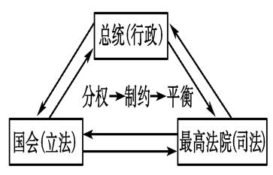
——摘编自吴于廑、齐世荣《世界史》
(1)根据材料，指出制定这部《联邦宪法》的机构名称。
(2)结合材料及所学知识，你是否同意“由于这部《联邦宪法》保证了美国长期的稳定，所以这是美国历史上一部完美的宪法”的观点，请简要说明理由。
14．适当的改革和革命能够促进人类社会的进步，在学习完“资本主义制度的初步确立”这一单元后，九年级（1）班同学对该单元进行活动探究，请你参与完成。
任务一（图片解读篇）
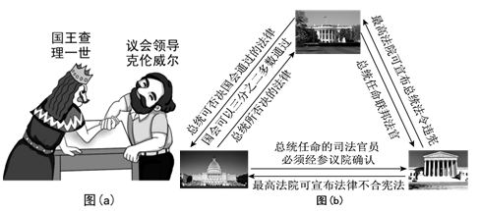
(1)图（a）展示了哪一国家的资产阶级革命？最后确立了哪一政体？与之相关的法律文献是什么？
(2)图（b）是哪一国家通过哪场战争获得国家独立的？标志这场战争开始的事件是什么？
(3)学完本单元后，谈谈你的认识。
15．阅读材料，完成下列要求。
材料一
1649年 | 查理一世被推上断头台，英国宣布为共和国
1660年 | 查理二世复辟，与继任者詹姆士二世加强反攻倒算
1688年 | “光荣革命”，英国资产阶级革命结束
1689年 | 《权利法案》颁布
材料二 美国革命是大英帝国北美殖民地的臣民与政府闹分家。在性质上，与后来的南北战争差不多，一方想分，一方不要分，就打起来了。只不过，美国革命的结果是要分家的一方打赢了，具有巨大的革命鼓舞作用，因而，美国革命是“人类历史上一个伟大的真正的民族解放战争、人类历史上为数不多的真正的资产阶级革命”。
——摘编自《列宁全集（第29卷）》
(1)根据材料一，结合所学知识，简述英国政治体制的变化，并概括这一变化的特点。
(2)根据材料二，概括“美国革命”的性质。
(3)根据上述材料，结合所学知识归纳当时世界历史发展的主潮流。
16．阅读材料，完成下列要求。
材料 人人生而平等，他们都从他们的“造物主”那边被赋予了某些不可转让的权利，其中包括生命权、自由权和追求幸福的权利。为了保障这些权利，所以才在人们中间成立政府。而政府的正当权力，系得自被统治者的同意。如果遇有任何一种形式的政府变成是损害这些目的的，那么，人民就有权利来改变它或废除它，以建立新的政府。
——摘自美国《独立宣言》
(1)根据材料，简述《独立宣言》体现的北美民众诉求。
(2)有人认为，《独立宣言》是美国最光辉、伟大的文献。你是否同意这一观点？根据材料并结合所学知识，简要说明理由。
17．民主与法制建设是古今中外人类社会建设的重要组成部分，也是衡量社会发展程度的重要标尺。阅读材料，回答问题。
材料一 “我们的政治之所以被称为民主政治，是因为政权在全体公民手中，而不是在少数人的手中。任何人只要能够对国家有所贡献，绝对不会因为贫穷而在政治上湮没无闻。”
——伯里克利《在阵亡将士葬礼上的演说》
材料二《罗马民法大全》，是东罗马帝国皇帝查士丁尼一世下令编纂的一部汇编式法典，是罗马法的集大成者。《查士丁尼法典》明确宣布皇权无限，维护教会利益，巩固奴隶主的统治地位；法典要求“人人都应安分守法”，否则，要依法给予严厉制裁。该法典奠定了后世法学尤其是大陆法系民法典的基础，是法学研究者研究民法学不可或缺的重要文献资料之一。
——摘自《全球通史：从史前史到21世纪》(上册)
材料三美索不达米亚人试图通过编制完备的法典来消除各种潜在的冲突。⋯⋯是其中最杰出的一部；这部法典试图明确地、永久地调整一切社会关系，因而，它不仅阐明了古巴比伦的法律制度，也照亮了当时的社会。
——摘自《全球通史:从史前史到21世纪》(上册)
材料四虽然在各国历史进程中，革命和改革是社会更替与变革的重要形式，但是一个国家在革命或者改革后是否能兴盛不衰，最重要的因素是这个国家有没有建立起一套完善的法治体系。正如中国的改革开放之所以如此顺利，是因为我们党运用法治思维和法治方式保障改革进行，发挥法治对改革的引领和推动作用，确保重大改革于法有据，做到在法治轨道上推进改革，以法治巩固改革成果。
——摘自《全球通史：从史前史到21世纪》(上册)
(1)材料一中伯里克利所说的“政权在全体公民手中，而不是在少数人的手中”是否确切?为什么?
(2)根据材料二并结合所学知识，指出查士丁尼下令编纂法典的目的。概括《罗马民法大全》的特点及影响。
(3)材料三中“这部法典”的名称是什么?结合所学知识，指出它在法制发展史上有何重要地位?
(4)根据材料四，指出一个国家在革命或者改革后能兴盛不衰的最重要的因素。请结合中外史实加以论述。
18．阅读材料，完成下列要求。
材料一 英国代议制民主形成示意图
序言 | 我们合众国的人民，为了组织一个更完善的联邦……确保我们自己及我们后代能安享自由带来的幸福。
第一条 | 本宪法所规定的立法权，全属合众国的国会，国会由一个参议院和一个众议院组成。众议院应由各州人民每两年选举一次之议员组成……众议员人数及直接税税额，应按联邦所辖各州的人口数目比例分配，此项人口数目的计算法，应在全体自由人民——包括订有契约的短期仆役，但不包括未被课税的印第安人——数目之外，再加上所有其他人口之五分之三。
第二条 | 行政权力赋予菱利坚合众国总统。总统任期四年。参议员、众议员……均不得被指定为选举人。
第三条 | 合众国的司法权属于一个最高法院以及由国会随时下令设立的低级法院。
修正案第十条 | 本宪法既未授予合众国（联邦政府），又未禁止各州行使的权力，皆由各州或人民保留之。
材料二
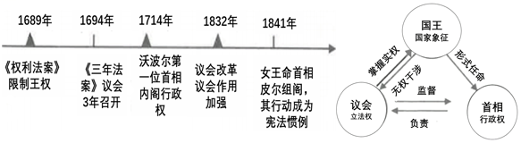
(1)根据材料一，简述英国17—19世纪确立的代议制保障民主权利的运行措施。并结合所学知识，概括其特点。
(2)根据材料二，概括美国宪法制定的原则。
(3)综合上述两则材料，谈谈你对民主政治的认识。
19．习近平总书记指出“把权利关进制度的笼子里”有利于防止专制和腐败。阅读下列材料，回答问题。
材料一：伯里克利扩大了公民的权利，公职人员几乎都是从全体公民中抽签产生，使每一名公民都有参政的机会。代表各地的10个主席团轮流主持城邦事务，召集公民大会。
材料二：这是一个前所未有的变化，君权从“神授”变为“民授”，它根本性地改变了在英国已经存在了千年之久的王权性质。
——《大国崛起》
材料三：有学者认为：“如果估计到当时世界上包括欧洲在内正在盛行君主制度而惟独美国实行了共和制这一点的话，不能不说美国联邦宪法是一个伟大的创举，也可以说是对人类的巨大贡献。”
(1)材料一中伯里克利的改革内容反映的是什么？它对人类文明的发展产生了怎样的影响？
(2)依据材料二结合所学，指出对这一“变化”产生关键影响的法律文献是什么？该法律文献颁布有何重要意义？
(3)结合所学分析材料三中“美国联邦宪法”指的是哪一部法案？美国是依据哪一原则制定了该法案？
(4)结合上述材料及所学分析，人类政治文明演进的趋势是怎样的？
20．不同时期不同地区的政治制度各具特色，政治制度的创新是一个民族不断发展的动力。阅读材料，回答问题：
材料一
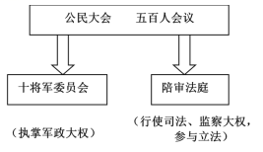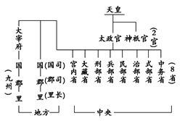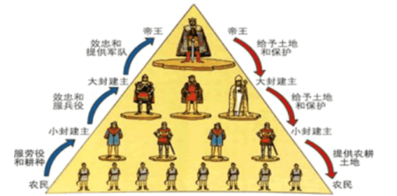
图一图二图三
(1)图一是哪一城邦的政治体制示意图？日本哪一次改革后确立了图二中的政治体制？图三所示政治制度是以什么作为纽带形成的？
材料二 在世界近代史上，英国政治制度史具有鲜明的典型性：最早建立君主立宪制，最早实行资产阶级的议会制、内阁制、两党制……这些制度有效地保证了英国剥削阶级的统治地位，并为其他许多资本主义国家所仿效。
——阎照祥《论英国近代政治制度发展的渐进性和多元性》
(2)依据材料二指出英国政治制度的特点是什么？哪部法律文献颁布后，英国的君主立宪制逐渐形成？
材料三 代表们既想建立一个有足够权威的中央政府又要竭力保护各州已经拥有的重要权力；他们既希望联邦政府的权威得到有效的施展，但又要防止不同利益集团对政府权力的垄断……正因为有这些忧虑，这部宪法格外注重权力的分割与制约。
——王希《原则与妥协：美国宪法的精神与实践》
(3)材料三认为美国宪法的特点是什么？结合1787年美国宪法的内容说明这一特点。
材料四 世界上没有完全相同的政治制度模式，政治制度不能脱离特定社会政治条件和历史文化传统来抽象评判，不能定于一尊，不能生搬硬套外国政治制度模式。……当然，这并不是说，中国政治制度就完美无缺了，就不需要完善和发展了。制度自信不是自视清高、自我满足，更不是裹足不前、固步自封，而是要把坚定制度自信和不断改革创新统一起来，在坚持根本政治制度、基本政治制度的基础上，不断推进制度体系完善和发展。
——摘编自《人民代表大会制度重要文献选编》等
(4)根据材料四，概括如何做到制度自信？
21．阅读材料，完成下列要求。
材料一：
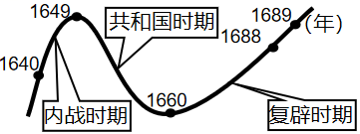
材料二：美国独立战争爆发后，北美殖民地最终摆脱了英国宗主国的控制而获得独立，同时也进行了社会政治改革，建立了人类历史上第一个大型联邦制共和国。独立战争和改革二者构成了美国革命。美国革命与当时西欧社会政治躁动相互呼应，成为法国大革命的一个诱因。
——摘编自齐世荣主编(世界史・近代卷
材料三：
1789年《人权宣言》 | 人们生来是而且始终是平等的。
1791年宪法 | 自由存在于做任何不损害别人的事情的权利中。法律对于所有人施行保护或处罚都是一样的。
1804年《拿破仑法典》 | 财产权是神圣不可侵犯的。
——摘编自部编版《历史教师教学用书》九年级上册
(1)材料一图中内容是哪一革命的经过？该革命最终确立了什么政治体制？
(2)根据材料二，分析“美国革命”对美国社会发展的影响。
(3)根据材料三，概括法国人民权利得到保障的主要内容。
(4)综合上述材料并结合所学知识，总结17、18世纪欧美历史发展的主要特征。
22
．资本主义产生、发展，并逐步形成其世界体系是世界近代史的主要内容。据此，结合所学知识，完成下列问题。
材料一：
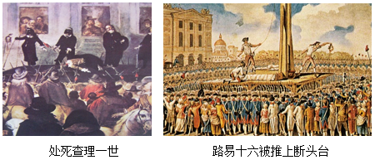
(1)观察上图结合所学知识回答，上述两个国家进行资产阶级革命的共同原因是什么？
(2)17世纪——19世纪初，英法美等国先后爆发资产阶级革命，确立资本主义制度。下面是三次革命的比较表，请你帮忙完成。
国别 | 英国 | 美国 | 法国
时间 | 1640-1688年 |  | 1789-1794年
开始标志 | 长期关闭的议会重开 | 来克星顿的枪声
领导阶级 | 资产阶级和新贵族 | 资产阶级和种植园主 | 资产阶级
代表人物 |  | 华盛顿 | 罗伯斯庇尔
政权形式 |  |  | 共和制
(3)到19世纪六七年代，主要资本主义国家通过各种方式和途径，最终使资本主义制度得以确立，资本主义世界体系初步形成。请你选择其中一次革命谈谈其影响是什么？
23．民主与法制建设是古今中外人类社会建没的重要组成部分，也是衡量社会发展程度的重要标尺。阅读下列材料，回答问题。
材料一：公元前450年左右，罗马通过了一部法律文献，涉及诉讼、程序、所有权和债务权、宗教法等内容。其中的债务法规定：债权人有权拘禁不能按期还债的债务人。甚至可以给他戴上脚镣，卖到国外或杀死他……使量刑定罪有了文宇依据，在一定程度上遏制贵族对法律的曲解和滥用。
(1)这部法律文献的名称。据材料结合所学知识对该法律文献作简要评价。
材料二：（1688年）宫廷政变之后，英国建立起了一个适合国情和生产力发展需要的政治体制。从而为社会经济的发展创造了有利的条件。
——《强国之路》
(2)材料中英国建立起的政治体制是什么？与英国哪一法律文件有关？
以上内容仅为本文档的试下载部分，为可阅读页数的一半内容。如要下载或阅读全文，请访问：https://d.book118.com/345010232102011110

